
活動報告表
活動名稱 | 校長關懷外籍生活動(二月份)
活動日期 | 108年2月26日 | 活動地點 | 資源教室
活動對象 | 外籍生 | 參加人數 | 20人
活動成效 | 校長關懷外籍生活動(二月份)
活動照片
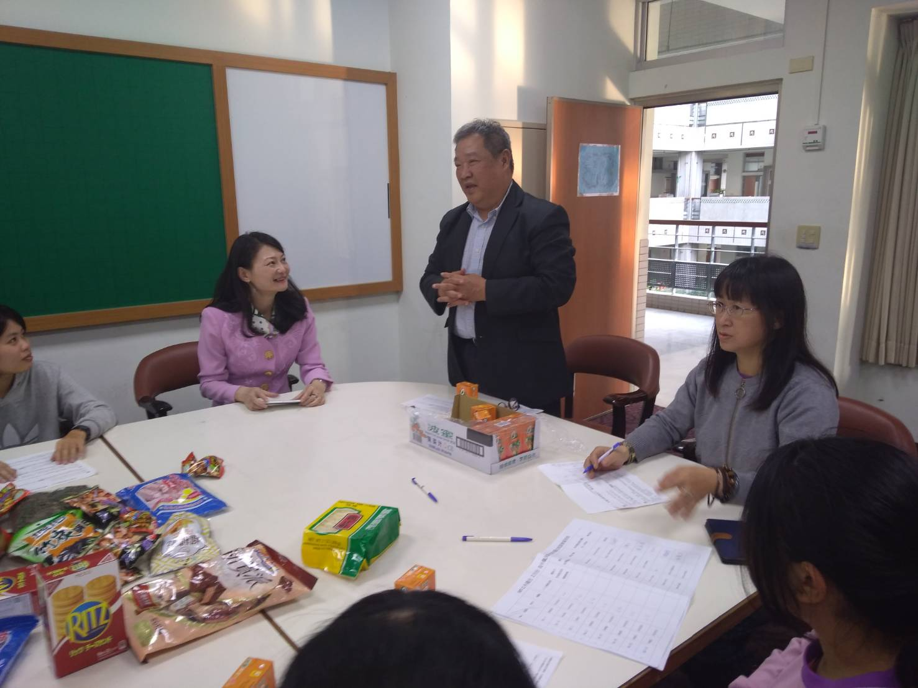
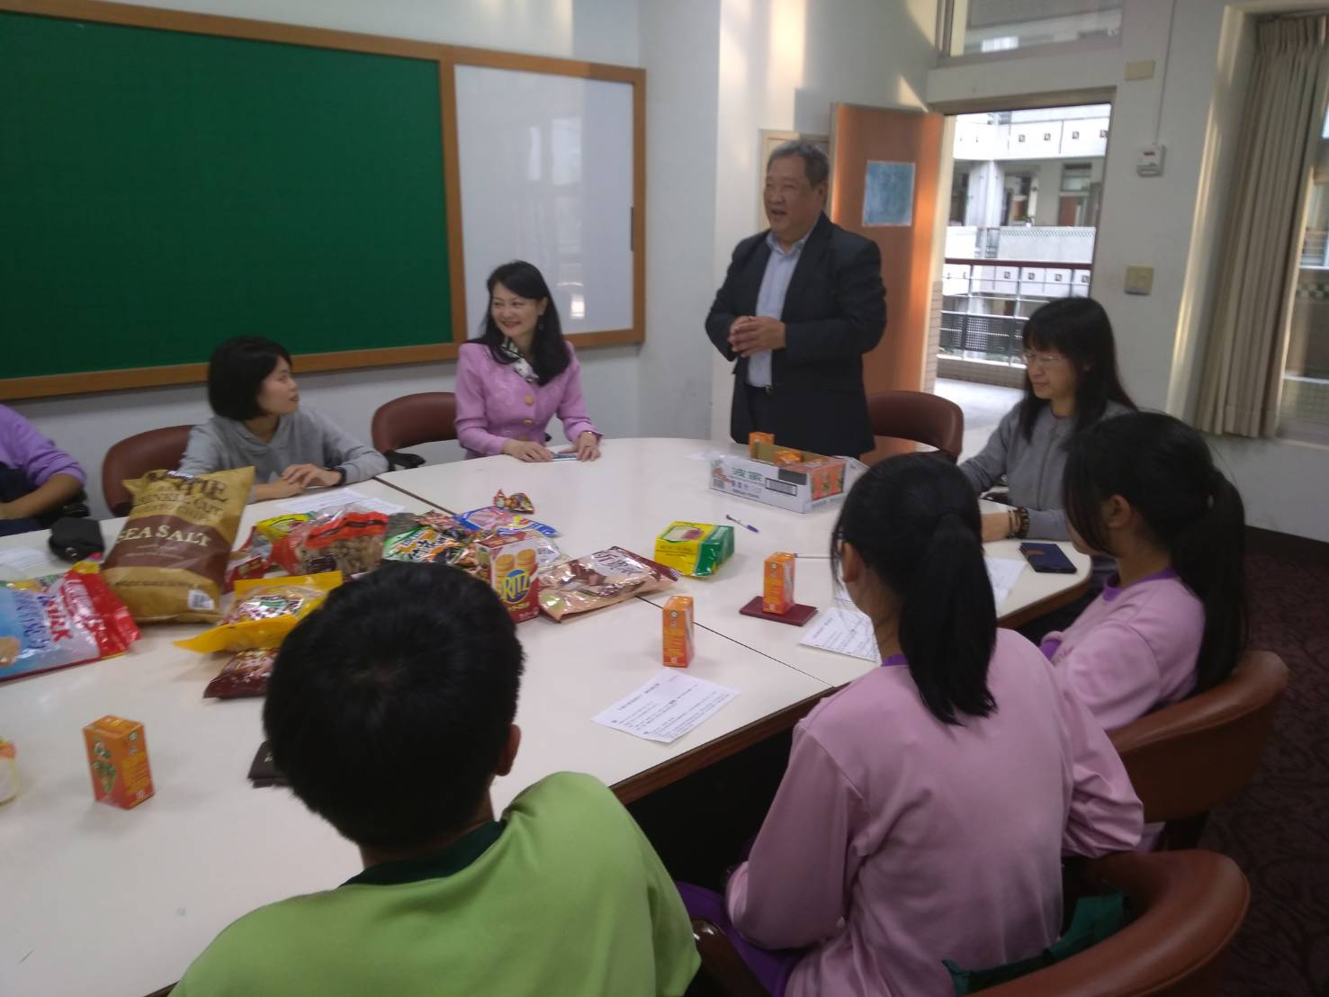

活動照片
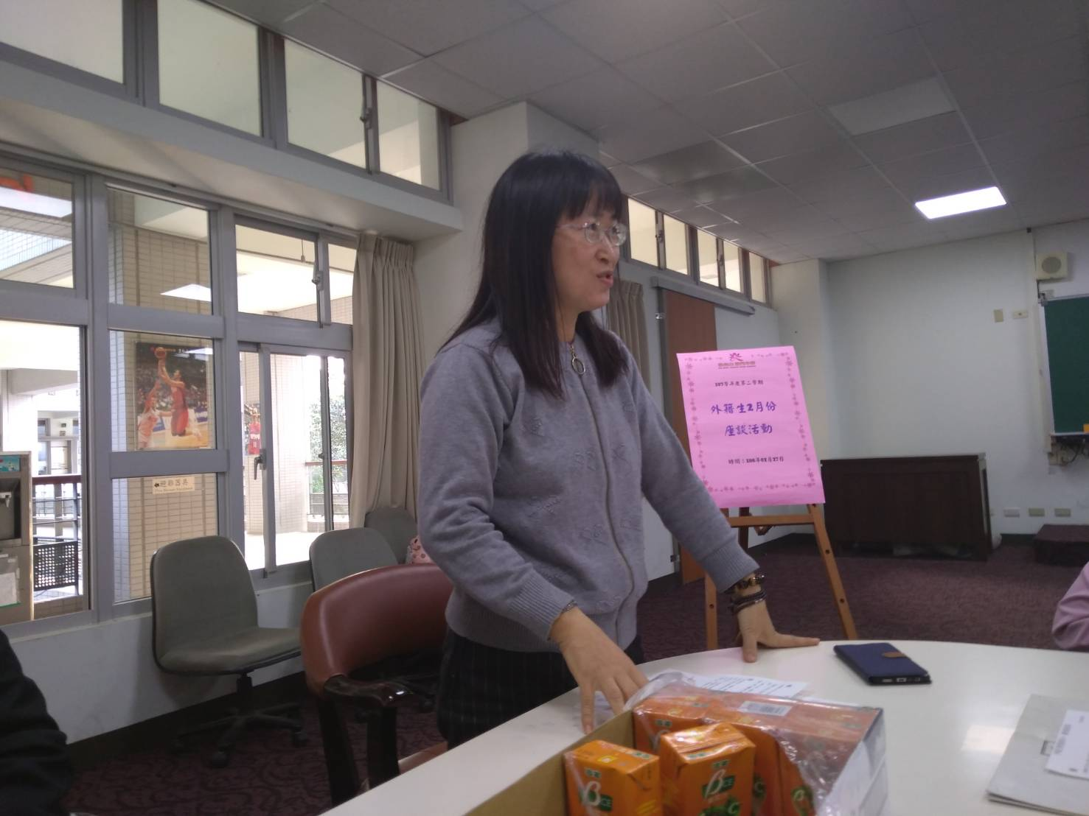
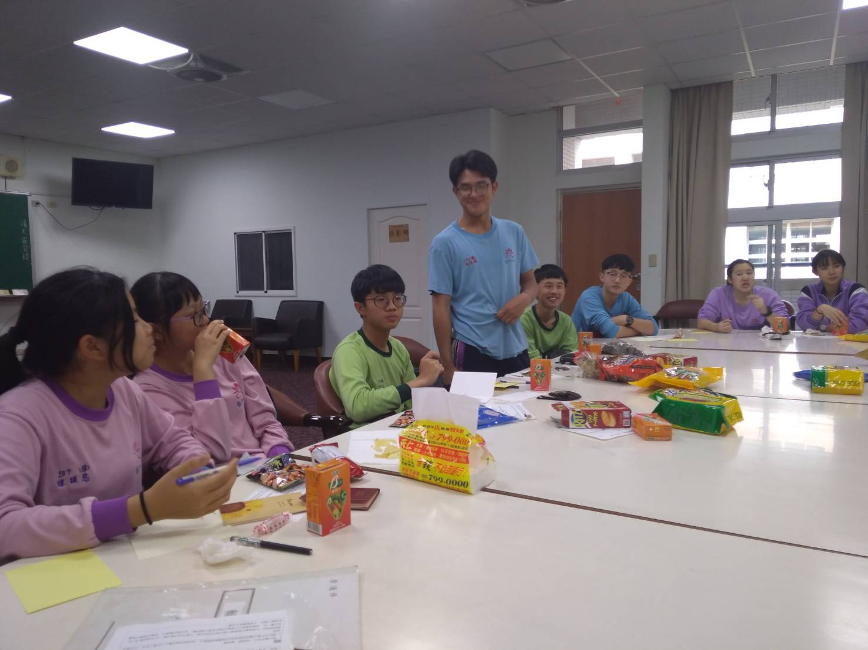

活動照片
